SITE ĐA NGÔN NGỮ

Bước 1: Tại trang Index.php : xây dựng layout

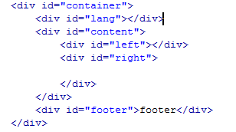

Bước 2: Tạo thư mục lang trong site

- Tạo 2 file lang_en.php và lang_vi.php
- Trong file lang_en.php có code như sau:
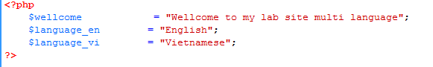

- Trong file lang_vi.php có code như sau:
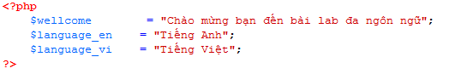

Bước 3: Tại đầu trang index.php thêm vào đoạn code sau:

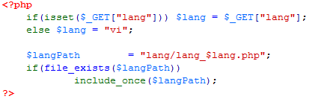

Bước 4: Tạo file styles.css định dạng như sau:

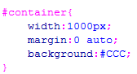
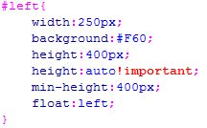
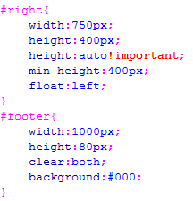
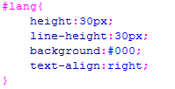

Bước 5: Tại trang index.php, div lang: thêm vào như sau:

Và định dạng css:
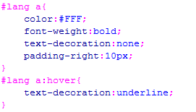

Bước 6: Tạo kết nối
- Tạo file config.php
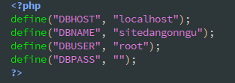

- Tạo file goc.php

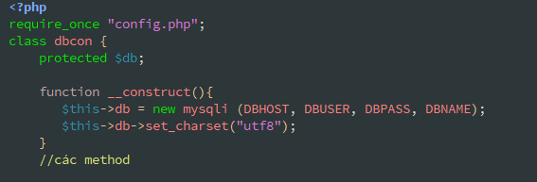

Bước 7 : tạo trang danhmuc.php và chèn vào div left như sau:

Trang danhmuc.php có code như sau:

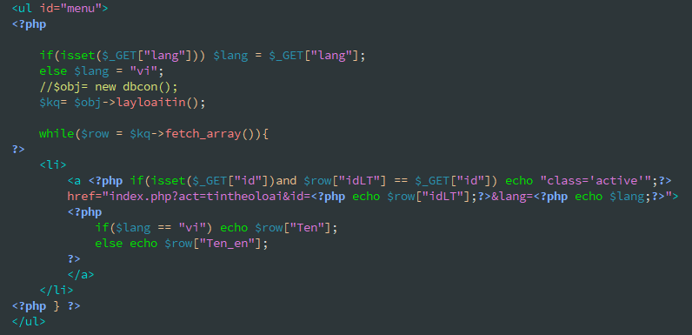

- Tạo Phương thức lấy loại tin
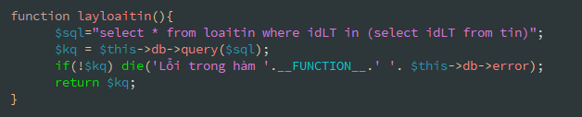
Bước 8: Tạo trang default.php như sau:

Bước 9: Tạo Trang tintheoloai.php như sau:

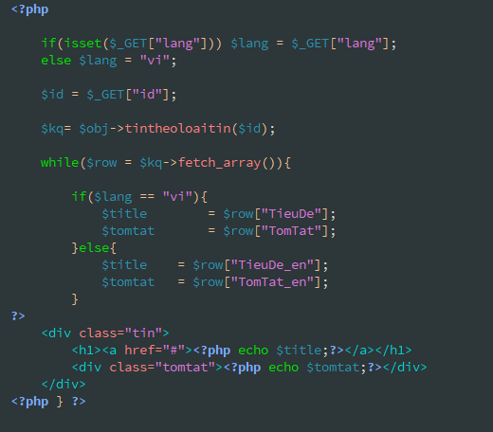

Bước 10: Tại div right trong index.php thêm vào code như sau:

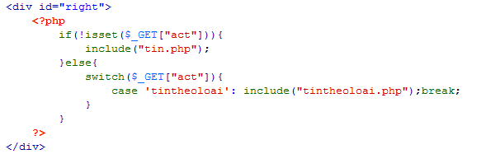

Bước 11: tại file styles.css định dạng như sau:

